Švėkšnos sinagogos (u. K. 30620), esančios Liepų A. 12, Švėkšnos mstl., SKLYPO SUTVARKYMO darbai

TECHNINĖ SPECIFIKACIJA

- Pirkimo objektas: Švėkšnos sinagogos (u. k. 30620), esančios Liepų A. 12, Švėkšnos mstl., sklypo sutvarkymo darbai.
- Perkančioji organizacija/Užsakovas: Šilutės rajono savivaldybės administracija, juridinio asmens kodas 188723322, kurios registruota buveinė yra Dariaus ir Girėno g. 1, Šilutėje.
- Statybos vieta: Liepų a. 12., Švėkšnos mstl., Šilutės r. sav.
- Statinio kategorija: Ypatingasis statinys.

Bendrieji statinio rodikliai

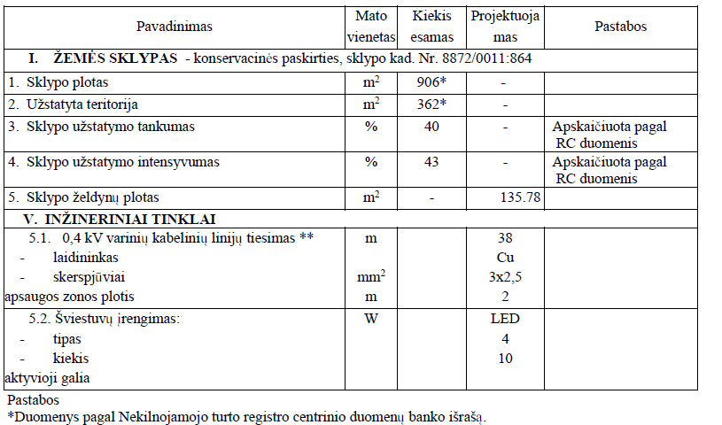

- Finansavimo šaltinis:

„Švėkšnos sinagogos pritaikymas lankymui" Nr. 23-313-P-0001.

Projektas finansuojamas Europos Sąjungos struktūrinio fondo lėšomis, Šilutės rajono savivaldybės biudžeto lėšomis.
- Atliekami darbai:
  - Sklypo sutvarkymo darbai;
  - Su sklypo sutvarkymu susiję elektrotechnikos darbai;
6.3. Išpildomosios geodezinės nuotraukos parengimas.

Šiuo pirkimu neperkama: ,,virtualios realybės žiūronų“, ,,šnarančių smilgų instaliacija“, tvoros vartai ir betoniniai suoliukai.

Rangovas turės vykdyti darbus remdamasis VĮ „Lietuvos paminklai“ 2018 metais rengtu techniniu projektu „Švėkšnos sinagogos (u. K. 30620), esančios Liepų A. 12, Švėkšnos mstl., kapitalinio remonto“, projekto Nr. LP-350 (S-2016)-TP, laida 0, laida A ir UAB „Klaipėdos projektas“ rengta to paties projekto laida B.
Objektas įtrauktas į nekilnojamųjų kultūros vertybių registrą, unikalus objekto kodas 30620 „Švėkšnos sinagoga“. Atkreipiamas dėmesys į tai, kad šio pirkimo apimtyje nėra numatyta projekto „virtualios realybės žiūronų“, „šnarančių smilgų instaliacija“. Nepaisant to, kad projekte numatyta „virtualios realybės žiūronų“, „šnarančių smilgų instaliacija“ nėra perkama šiuo pirkimu, Tiekėjas vis tiek turi pasirūpinti elektros instaliacijos įrangai dalimi (projekto elektrotechnikos dalis).
Tiekėjai turi įvertinti visus pirkimo objektą sudarančius, pateiktoje dokumentacijoje numatytus darbus, nepriklausomai nuo to, kurioje techninės dokumentacijos vietoje šie darbai yra aprašyti.
Tiekėjas privalo įvertinti visus sprendinius, visas statybos darbų apimtis ir, prisiimant riziką dėl kiekių ir išlaidų dydžio svyravimo, pateikti savo pasiūlymo kainą pagal Darbų grupes (etapus), nurodytus Veiklų sąrašuose. Šiuose pirkimo dokumentuose nurodyti Darbų kiekiai (fiziniais mato vienetais) yra orientaciniai. Faktiniai Darbų kiekiai, reikalingi projekte numatytiems statybos darbams įvykdyti, gali būti didesni arba mažesni už nurodytus Darbų kiekius.
Darbams atlikti naudojamos medžiagos ir mechanizmai turi atitikti Lietuvos Respublikoje galiojančius standartus. Visos medžiagos bei montuojami įrenginiai privalo būti nauji.
Techninėje specifikacijoje nurodyti darbai turi būti įvertinti kompleksiškai, kartu su visais palydinčiais darbais, įvertinant papildomus elementus, reikalingus darbo resursus. Visi darbai, kurie gali būti pagrįstai laikomi būtinais Darbų atlikimui, turės būti atlikti be papildomo apmokėjimo nepriklausomai nuo to, ar jie yra apibūdinti pirkimo dokumentuose ar ne. Tiekėjas savo sąskaita turės pašalinti iš Statybvietės visas statybines atliekas ir šiukšles.

7. Gaminiai ir medžiagos:

Visi gaminiai, įranga, medžiagos ir pan. turi atitikti dokumentacijoje (įskaitant parengto projekto sprendinius) nurodytus reikalavimus ir turi būti nauji. Visiems nukrypimams nuo specifikacijos turi būti gautas Perkančiosios organizacijos sutikimas.
Visos medžiagos ir gaminiai turi būti pateikti su:
- gamintojo rekvizitais firmos atpažinimo ženklu;
- specifikacija;
- nuoroda, kam skiriama;
- pagaminimo data.
Perkančioji organizacija turi teisę atmesti medžiagą ar įrangą, be jokių papildomų išlaidų sau, jei ji neatitinka specifikacijos reikalavimų. Tokiu atveju Tiekėjas turi pateikti kitas medžiagas ir įrenginius, kurie atitinka specifikaciją.
Tiekėjas užtikrina, kad visa jo pateikta įranga be struktūrinių pakeitimų gali būti sumontuota techniniuose dokumentuose nurodytuose sprendiniuose.
Draudžiama naudoti statybos medžiagas ir gaminius, kurių sudėtyje pagal galiojančius Europos Sąjungos ar Lietuvos Respublikos teisės aktus yra draudžiamų ar ribojamų cheminių medžiagų.

8. Darbų organizavimas ir sauga:

Tiekėjas privalo vadovautis galiojančiais teisės aktais, laikytis ir užtikrinti saugaus darbo sąlygas viso darbų vykdymo laikotarpiu, siekiant užkirsti kelią nelaimingiems atsitikimams.
Tiekėjas, vykdydamas statybos darbus turi vadovautis Darboviečių įrengimo statybvietėse nuostatais, Darbo įrenginių naudojimo bendraisiais nuostatais, Darbuotojų aprūpinimo asmeninėmis apsauginėmis priemonėmis nuostatais, Saugos ir sveikatos apsaugos ženklų naudojimo nuostatais, Saugos ir sveikatos taisyklėmis statyboje, Higienos normomis ir statybos darbų technologijos projektų sprendiniais ir kitais galiojančiais teisės aktais bei taikytinais dokumentais.
Visi tiekėjo ir subrangovo darbuotojai turi būti nustatyta tvarka pasitikrinę sveikatą ir pripažinti tinkamais dirbti statybose, žinoti saugaus elgesio statybos aikštelėje taisykles. Tiekėjas turi įgyvendinti saugaus darbo principus savo vykdomiems darbams. Visi tiekėjo naujai samdomi dirbantieji turi būti apmokomi ir instruktuojami dėl saugumo priemonių, galimų potencialių pavojų, statybos darbų specifikos, pirmosios pagalbos veiksmų ir priešgaisrinės saugos reikalavimų. Tiekėjas turi pildyti saugaus darbo instruktavimo žurnalą ir visi dirbantieji objekte turi pasirašyti šiame žurnale.
Tiekėjas taip pat turi laikytis perkančiosios organizacijos darbų saugos nurodymų statybos objekto teritorijoje.
Statybos aikštelės lankytojai turi būti tinkamai instruktuoti dėl saugumo priemonių, galimų potencialių pavojų, statybos darbų specifikos, pirmosios pagalbos veiksmų ir priešgaisrinės saugos reikalavimų.
Tinkamas aptvėrimas bei kiti laikini darbai užtikrinantys saugu darbą turi būti įskaičiuoti į Tiekėjo finansinį pasiūlymą. Jei atsitiks taip, kad darbų metu atsiras nuostolių, visas pasekmes Tiekėjas turės dengti darbų saugos užtikrinimo veiksmų plane numatytomis priemonėmis.

Jeigu apibūdinant pirkimo objektą techninėje specifikacijoje ar kituose pirkimo dokumentuose nurodytas konkretus modelis ar tiekimo šaltinis, konkretus procesas, būdingas konkretaus tiekėjo tiekiamoms prekėms ar teikiamoms paslaugoms, ar prekių ženklas, patentas, tipai, konkreti kilmė ar gamyba, turi būti laikoma, kad kiekviena tokia nuoroda yra pateikta su žodžiais „arba lygiavertis“.
Jeigu apibūdinant pirkimo objektą techninėje specifikacijoje ar kituose pirkimo dokumentuose nurodytas standartas, techninis liudijimas ar bendrosios techninės specifikacijos (Europos standartą perimantis Lietuvos standartas, Europos techninio įvertinimo patvirtinimo dokumentas, informacinių ir ryšių technologijų bendrosios techninės specifikacijos, tarptautinis standartas, kitos Europos standartizacijos organizacijų nustatytos techninių normatyvų sistemos, nacionaliniai standartai, nacionaliniai techniniai liudijimai arba nacionalinės techninės specifikacijos, susijusios su darbų projektavimu, sąmatų apskaičiavimu ir vykdymu bei prekių naudojimu), turi būti laikoma, kad kiekviena tokia nuoroda yra pateikta su žodžiais „arba lygiavertis“.

Modestas Rauktys, tel. (+370 441) 79 234 el. p. modestas.rauktys@silute.lt.
Vaidota Stančaitienė, tel. (+370 441) 79 205 el. p. vaidota.stancaitiene@silute.lt.

